AIxB Brand Identity Guidelines (Bộ quy chuẩn nhận diện thương hiệu) .
Tài liệu này được thiết kế để cung cấp các thông số kỹ thuật chính xác, giúp đội ngũ thiết kế và truyền thông của bạn vận hành nhất quán trên mọi nền tảng.
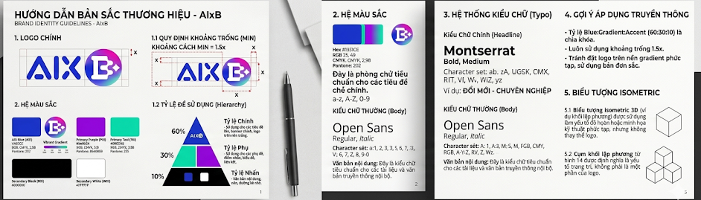

1. Logo Chính & Quy chuẩn Kỹ thuật
- Cấu trúc: Logo là sự kết hợp giữa Wordmark (AIX) cách điệu hiện đại và Symbol (B+) nằm trong khối tròn gradient.
- Khoảng trống an toàn (Clear Space): Quy định tối thiểu là 1.5x (với x là chiều cao của ký tự 'A'). Điều này đảm bảo logo luôn nổi bật và không bị lấn át bởi các yếu tố đồ họa khác.
- Tỷ lệ vàng: Các đường bo góc và khoảng hở của chữ "B" được tính toán để tương thích với độ dày của font chữ AIX.

2. Hệ thống Màu sắc (Color Palette)
Hệ màu được xây dựng dựa trên sự tương phản giữa công nghệ (Blue/Purple) và sự tươi mới, đột phá (Teal/Lime).
- Màu chính (Primary): AI Blue (Xanh công nghệ) và Vibrant Gradient (Tím sang Xanh Teal).
- Màu bổ trợ (Accent): Primary Purple và Primary Teal dùng cho các nút bấm (CTA) hoặc điểm nhấn dữ liệu.
- Màu nền (Neutral): Đen sâu (#000000) và Trắng tinh khiết (#FFFFFF) để tạo không gian hiển thị chuyên nghiệp.

3. Hệ thống Kiểu chữ (Typography)
Hỗ trợ đầy đủ tiếng Việt, đảm bảo tính thẩm mỹ trên cả bản in và hiển thị kỹ thuật số:
- Kiểu chữ chính (Headline): Montserrat (Bold/ExtraBold). Mang lại cảm giác vững chãi, hiện đại và cao cấp cho các tiêu đề lớn.
- Kiểu chữ văn bản (Body): Open Sans (Regular/Italic). Độ đọc (readability) cao, phù hợp cho nội dung dài, email và tài liệu nội bộ.

4. Quy định Tỷ lệ sử dụng (Hierarchy)
Để thương hiệu không bị "rối" về thị giác, team truyền thông cần tuân thủ quy tắc 60-30-10:
- 60% (Chủ đạo): Sử dụng các mảng màu đơn sắc (Đen hoặc Trắng) làm nền.
- 30% (Thương hiệu): Sử dụng màu AI Blue và Gradient cho các thành phần nhận diện chính.
- 10% (Nhấn mạnh): Sử dụng màu Teal hoặc Purple cho các chi tiết nhỏ, icon hoặc đường kẻ dẫn hướng.

5. Ứng dụng Website & Truyền thông
- Giao diện Web: Sử dụng phong cách Dark Mode kết hợp với các khối Isometric 3D để làm bật tính chất "AI" và "Công nghệ" của AIxB.
- Dữ liệu (Data Visualization): Sử dụng biểu đồ tròn và cột với các màu phân cấp rõ rệt từ bộ màu Accent để báo cáo trở nên trực quan.

Tài liệu này đóng vai trò là "kim chỉ nam" cho mọi hoạt động hình ảnh của AIxB. Bạn có thể gửi trực tiếp bản hướng dẫn này cho team Media để đảm bảo mọi thiết kế xuất xưởng đều chuẩn xác 100%.
{
"brand_name": "AIxB",
"data_export_type": "Specific Color Palette Specifications",
"export_date": "May 15, 2026",
"export_format": "Data Table (JSON)",
"color_data": [
{
"color_id": "A01",
"color_name": "AIX Blue (Primary)",
"usage": "Primary brand text, core elements",
"codes": {
"hex": "#243EE6",
"rgb": "rgb(36, 62, 230)",
"cmyk": "CMYK 88, 77, 0, 0",
"pantone": "Pantone 286 C"
}
},
{
"color_id": "G01",
"color_name": "Vibrant Gradient (Symbol Circle)",
"usage": "For use within the B+ circle emblem only",
"gradient_start_color": {
"color_name": "Gradient Start (Magenta)",
"codes": {
"hex": "#EC00EC",
"rgb": "rgb(236, 0, 236)",
"cmyk": "CMYK 22, 92, 0, 0",
"pantone": "Pantone Rhodamine Red C"
}
},
"gradient_end_color": {
"color_name": "Gradient End (Cyan)",
"codes": {
"hex": "#00FFFF",
"rgb": "rgb(0, 255, 255)",
"cmyk": "CMYK 55, 0, 2, 0",
"pantone": "Pantone Process Cyan C"
}
}
},
{
"color_id": "P01",
"color_name": "Primary Purple (Accent)",
"usage": "Accent, data visualization, highlights",
"codes": {
"hex": "#E800E8",
"rgb": "rgb(232, 0, 232)",
"cmyk": "CMYK 23, 91, 0, 0",
"pantone": "Pantone 245 C"
}
},
{
"color_id": "T01",
"color_name": "Primary Teal (Accent)",
"usage": "Accent, data visualization, highlights",
"codes": {
"hex": "#00EDAE",
"rgb": "rgb(0, 237, 174)",
"cmyk": "CMYK 65, 0, 58, 0",
"pantone": "Pantone 333 C"
}
},
{
"color_id": "B01",
"color_name": "Secondary Black (Neutral)",
"usage": "Text, deep backgrounds, fine detail",
"codes": {
"hex": "#000000",
"rgb": "rgb(0, 0, 0)",
"cmyk": "CMYK 0, 0, 0, 100",
"pantone": "Pantone Black 6 C"
}
},
{
"color_id": "W01",
"color_name": "Secondary White (Neutral)",
"usage": "Logo white parts (B+, Star), clean backgrounds",
"codes": {
"hex": "#FFFFFF",
"rgb": "rgb(255, 255, 255)",
"cmyk": "CMYK 0, 0, 0, 0",
"pantone": "White"
}
},
{
"color_id": "L01",
"color_name": "Accent Lime (Highlight)",
"usage": "Call-to-action hover, micro-interactions",
"codes": {
"hex": "#A0FF2A",
"rgb": "rgb(160, 255, 42)",
"cmyk": "CMYK 38, 0, 95, 0",
"pantone": "Pantone 389 C"
}
}
]
}

